
Чугунная отопительная печь
MAGIC
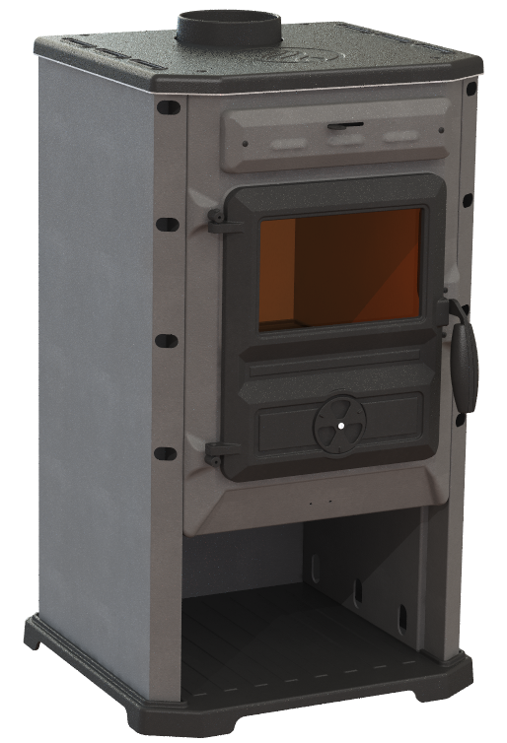
РУКОВОДСТВО ПО УСТАНОВКЕ И ЭКСПЛУАТАЦИИ

Компания «FIREWAY» благодарит Вас за выбор и приобретение нашей продукции. Мы уверены, что Вы будете приятно удивлены качеством, удобством эксплуатации и эффективностью приобретенного отопительного прибора. Это руководство по установке и эксплуатации предназначено для изучения устройства прибора, принципа его работы, правил эксплуатации и ухода за ним.
СОДЕРЖАНИЕ
1. Основные советы 2
2. Технические характеристики 3
3. Техническое описание 5
4. Работа прибора 6
5. Дымоход 7
6. Установка прибора 9
7. Дрова 11
8. Чистка прибора 12
9. Проблемы и их решения 13
10. Безопасность 14
11. Розжиг 14
12. Эксплуатация в межсезонье 15
13. Расходные материалы 15
14. Карта оригинальных деталей 16
15. Правила гарантии 18
ПРОИЗВОДИТЕЛЬ ОСТАВЛЯЕТ ЗА СОБОЙ ПРАВО ВНОСИТЬ ИЗМЕНЕНИЯ И ДОПОЛНЕНИЯ В КОНСТРУКЦИЮ ПРИБОРА, КОТОРЫЕ НЕ ВЛИЯЮТ НА ЕГО ФУНКЦИОНАЛЬНОСТЬ И БЕЗОПАСНОСТЬ ПРИ ЭКСПЛУАТАЦИИ!
1. ОСНОВНЫЕ СОВЕТЫ
Настоятельно рекомендуем Вам прочитать данное руководство перед началом эксплуатации отопительного прибора. Здесь Вы найдете перечень правил и рекомендаций по пользованию, установке и уходу за ним.
Эффективность работы прибора во многом зависит от его установки. Поэтому установка, монтаж дымохода и подключение должно производиться квалифицированными специалистами.
При выборе места для установки прибора необходимо обеспечить беспрепятственный приток воздуха. Обратите внимание на нагрузку на пол. Если пол не может выдержать вес прибора, необходимо организовать специальные укрепления, устанавливать которые стоит под строгим руководством специалистов. Кроме того, если пол изготовлен из горючих материалов, то его нужно защитить изоляционным материалом (сталь, бронза, мрамор, камень и т. д.), который должен выступать на 50 см от передней части прибора, и не менее 15 см от боковых частей.
Не размещайте кресла, стулья, шторы и другие легковоспламеняющиеся предметы ближе, чем в 100 см от передней части прибора. С боковых сторон легковоспламеняющиеся предметы не должны находиться ближе, чем на 50 см.
Использование прибора предполагается в помещении с закрытыми дверьми.
Добавлять топливо можно только тогда, когда появится ощутимый жар.
Прибор нагревается во время работы, поэтому необходимо соблюдать меры предосторожности.
Не разрешайте детям трогать топочные части прибора и играть возле него.
Обеспечьте постоянный приток свежего воздуха для горения.
Запрещается класть в топку прибора и ставить на него любые взрывчатые и огнеопасные материалы.
Не допускайте чрезмерного накаливания частей. Прибор не предназначен для сжигания мусора, а также не рекомендованных и не подходящих по техническим условиям видов топлива.
Упаковку прибора снимите и утилизируйте в специально отведенном для этого месте. Части упаковки, сделанные из картона, пластмассы и дерева, находящиеся в отсеке для сгорания, необходимо убрать перед началом использования прибора. Будьте осторожны при снятии упаковки, поскольку деревянные рейки сколочены гвоздями, саморезами, скобами и т. п.
Если вы решили избавиться от прибора и не планируете дальнейшее использование, его следует утилизировать в отведенном для этого месте, соблюдая при этом действующие экологические правила и местные законы по утилизации.
В СЛУЧАЕ НЕСОБЛЮДЕНИЯ УКАЗАНИЙ, СОВЕТОВ И РЕКОМЕНДАЦИЙ, ПРИВЕДЕННЫХ В ДАННОЙ ИНСТРУКЦИИ ПО ЭКСПЛУАТАЦИИ, ПРОИЗВОДИТЕЛЬ НЕ БУДЕТ НЕСТИ ОТВЕТСТВЕННОСТЬ ЗА НАНЕСЕННЫЙ УЩЕРБ!
2. ТЕХНИЧЕСКИЕ ХАРАКТЕРИСТИКИ
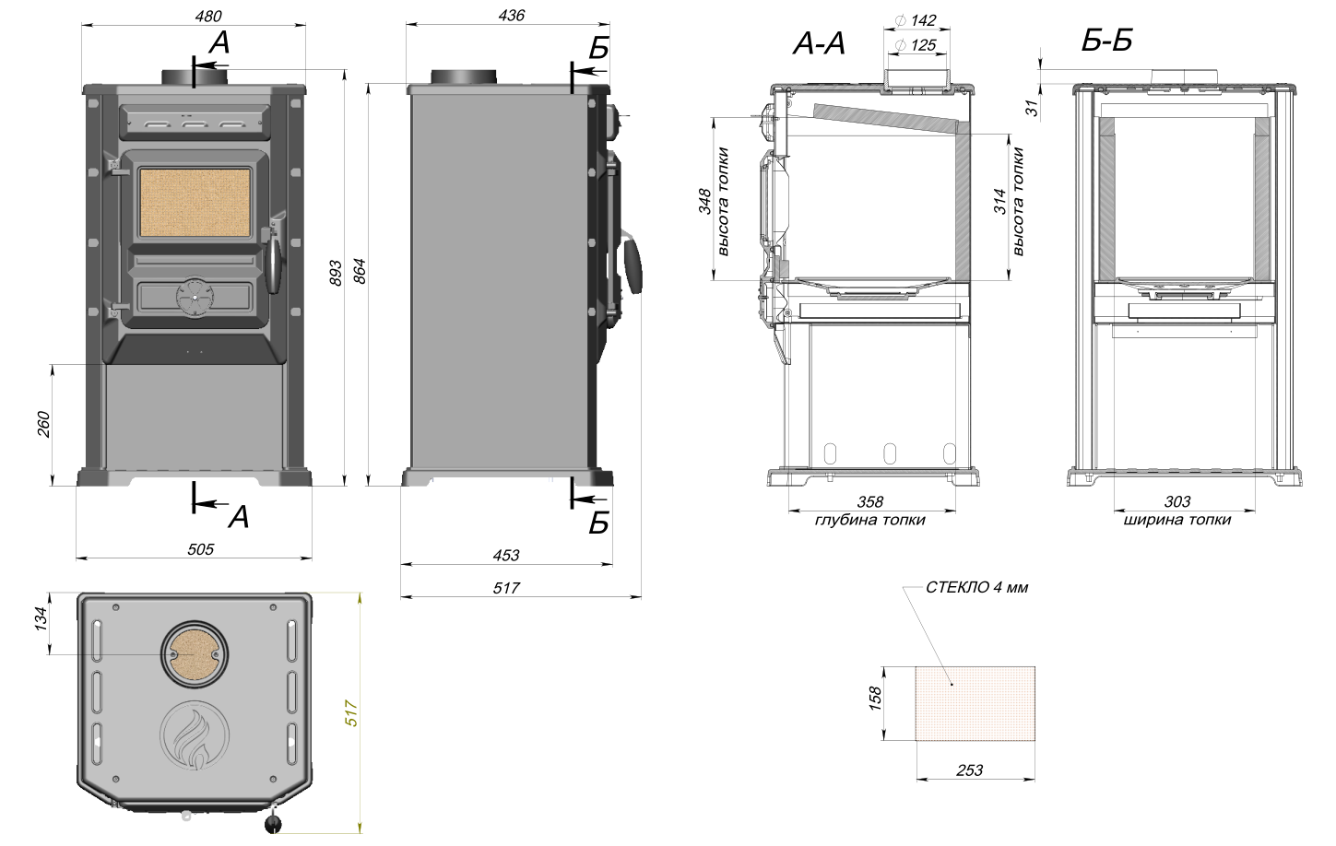

Мощность, кВт | 8
КПД печи, % | 78
Диаметр дымохода, мм | 120
Размер топки  (Ш×Г×В), мм | 303 x 358 x 348
Размер проема топки (Ш×В), мм | 286×190
Максимальная загрузка древесины, кг | 4-5
Высота печи, мм | 893
Ширина печи, мм | 505
Глубина печи, мм | 453
Вес, кг | 105

3. ТЕХНИЧЕСКОЕ ОПИСАНИЕ
Отопительная печь изготавливается из стали с чугунными элементами, сборка печи осуществляется винтами с уплотнениями огнестойкой массой или уплотнительным огнестойким шнуром.
Отопительный прибор представляет собой конструкцию колосникового горения с двойным конвекционным кожухом.
Изнутри топка защищена съёмными боковыми стенками и задней стенкой, изготовленными из шамота, а также оснащена горизонтальным отбойником (зубом) из вермикулита для повышения эффективности процесса горения. Дверца печи имеет огнеупорное стекло, выдерживающее температуру до 700°C, позволяющее смотреть на пламя и максимально излучать тепло.
Печь оборудована основной и дополнительной подачей воздуха в топочную камеру. Первичный регулятор воздуха должен быть полностью открыт на протяжение всего времени розжига (15-20 минут). Во время работы печи при достижении стабильного режима горения с целью экономии топлива первичный регулятор закрывается. При достаточной тяге, горение поддерживается за счет дополнительной, не регулируемой подучи воздуха через верхнюю кромку стекла. Она же выполняет функцию вторичного дожига дымовых газов.
Вы можете подключать печь к дымоходу только с верхней стороны печи.

4. РАБОТА ПРИБОРА
4.1. Регулировка

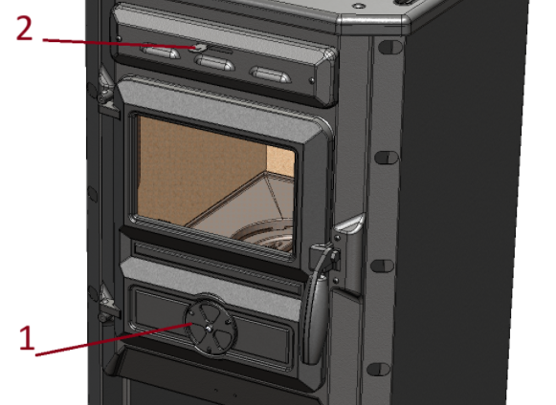
Отопительный прибор предназначен для обогрева жилых помещений. Теплоотдача осуществляется от корпуса и через огнеупорное стекло, а также через отверстия в плите конвекционным способом. Данную печь рекомендуется подключать в дымоход, снабжённый поворотным шибером.
Печь оснащена двумя регуляторами подачи воздуха 1 и 2:
1. Подача первичного воздуха на уровень размещения топлива при розжиге.
2. Подача воздуха на стекло (вторичный дожиг ). Подача вторичного воздуха уменьшает сажевые отложения на стекле и повышает качество горения.

4.1.1. Регулятор первичного воздуха
С помощью регулятора, расположенного на дверце поддувала печи (1), осуществляется доступ воздуха в топку на уровень размещения дров. Первичный воздух необходим для изначального розжига, а также для поддержания процесса горения при недостаточной тяге. Во время горения топлива первичный регулятор может быть открыт только при необходимости (поджигание, повышение интенсивности горения), в противном случае дерево будет гореть слишком быстро и печь может перегреваться. Принцип работы регулятора показан на рисунке:
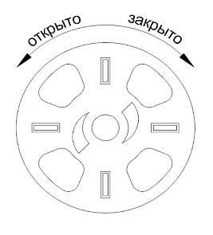

4.1.2. Дополнительная подача воздуха
Место дополнительной подачи воздуха находится над дверью топки. Данная подача служит для вторичного дожига дымовых газов, а также выполняет функцию воздушной завесы, препятствующей появлению копоти на стекле при использовании дров, рекомендуемой влажности.

4.2. Установка
Вам необходимо обратится за помощью к опытным специалистам, знающим и соблюдающим правила безопасности при установке топки. Неправильно установленная печь может привести к аварийным ситуациям (огонь в дымоходе, сгорание изоляционного материала и т. п.).
4.3. Распаковка
Распакуйте упаковку и удалите из топочной камеры приборы по уходу за топкой. Не выбрасывайте упаковку в течение 14 дней.
4.4. Первая протопка
Первая протопка отопительной печи может сопровождаться возникновением характерного дыма и запаха от термостойкой краски, которой покрыты литые чугунные и стальные части изделия. Это нормальное явление, т. к. высокая температура приводит к стабилизации защитной окраски. Во время первых протопок обязательно проветривайте помещение вплоть до устранения характерного запаха. Первую протопку лучше всего произвести на свежем воздухе (на улице).
Перед разжиганием все части топки необходимо протереть сухой тряпкой, для удаления пыли и грязи. Удалите со стекла все наклейки. В течение первых разжиганий топки снизьте количество топлива наполовину от рекомендуемого в данной инструкции.
4.5. Рекомендации для одной
закладки топлива:
Рубленые дрова (длина до 25-30 см) от 3 до 4 штук, примерно 3–4 кг.
Древесные брикеты 4-5 шт., примерно 3–4 кг.
4.6. Проветривание помещения
в котором находится печь
Качественное проветривание помещения является одним из ключевых условий правильной работы прибора и обеспечения безопасности людей, которые находятся в помещении в момент использования печи, т.к. в процессе горения топлива в топке тратится кислород из окружающего воздуха. Необходимо размещать топку в помещениях, оснащенных хорошей системой вентиляции.
5. ДЫМОХОД
Особое внимание стоит уделить качеству дымохода, который должен быть произведен в соответствии с действующими стандартами. Обслуживание дымохода должно быть регулярным. Прибор подключается к дымоходу через специальный патрубок, который обеспечит адекватную герметичность потока дыма в дымоход. Диаметр дымовой трубы не может быть зауженным более чем на 15% от диаметра патрубка печи, поскольку уменьшение объема поперечного сечения приведет к увеличению сопротивления на выходе дымовых газов и, как следствие, неправильной работе прибора (в том числе возможно попадание дыма и углекислого газа в помещение).
5.1. Давление в дымоходе
Недостаток воздушного потока, т.е. недостаток вытяжки дымовых газов, приводит к появлению жалоб на плохую работу прибора.
Для данного типа отопительного прибора давление воздушного потока должно составлять 12 Ра. Меньшее значение приводит к некачественному горению, что вызывает повышенный объем углекислых газов в воздухе и чрезмерную задымленность. В такой ситуации дым и газы будут выходить не через дымоход, а через щели прибора.
При высоком значении горение будет слишком быстрым и, следовательно, тепло станет выходить через дымоход, приводя к неравномерному нагреванию частей прибора (в том числе их перегреву)
В том случае, если воздушный поток превышает 15 Ра, необходимо установить специальные элементы для уменьшения воздушного потока (шиберы, дроссели или заслонки).
Признаки плохой тяги (в том числе по причине наличия сопротивления на выходе дымовых газов): грязное стекло (если входит в комплект), горячая ручка, дым в помещении.
5.2. Общие характеристики
Для облегчения воздушного потока труба дымохода должна возвышаться над крышей не менее чем на 0,5 м, если выход трубы находится на расстоянии до 1,5 м от конька. Если выход трубы располагается на расстоянии от 1,5 м до 3,0 м от конька, разрешается вывод трубы вровень с коньком. Если труба выходит из кровли на расстоянии более 3,0 м от конька, высоту трубы следует вывести не ниже 10° от горизонта. Дымоход не должен быть загорожен соседними объектами.
Размеры дымохода могут различаться в зависимости от его модели, а зонт или дефлектор дымохода не должны мешать протоку дыма.
Дымоход обеспечивает выход дыма и не допускает его возвращение в помещение даже в условиях сильных горизонтальных ветров и при неблагоприятных погодных условиях.
Нерегулярное и некачественное обслуживание приводит к поломке составных частей дымохода, его загрязнению и накоплению продуктов горения, что в свою очередь грозит полным прекращением прохождения дыма через дымоход и указанными выше последствиями (задымление помещения, слабый нагрев печи и помещения).
Труба дымохода должна быть теплоизолирована для предотвращения возникновения конденсации.
Внутренняя часть дымоходной трубы должна иметь гладкую поверхность, а используемые материалы при строительстве дымохода должны быть химически устойчивыми и термоустойчивыми к продуктам горения.
Дымоход должен быть гладким с внутренней стороны, не пропускать газы и иметь изоляцию.
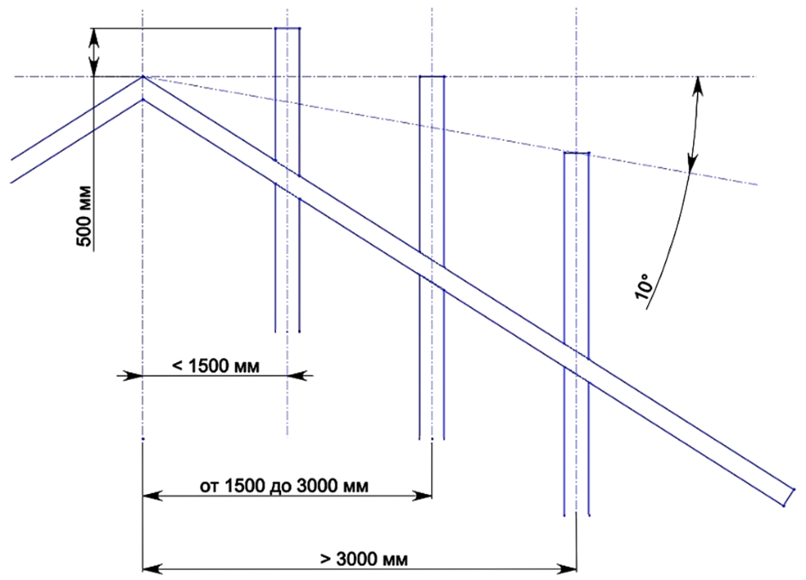
5.3. Подключение дымохода к прибору
Старайтесь избегать большого количества уклонов и горизонтальных направлений.
К дымоходу, связанному с прибором, запрещается подключать другие устройства.
ВАЖНО! Печь не предназначена для установки в дымоход совместного использования.

5.4. Очистка дымоходных труб
и дымохода
Каждый раз, когда Вы заметите, что тяга в дымоходе уменьшилась, необходимо прочистить трубы дымохода.
Удаление сажи и несгоревшего топлива необходимо проводить с помощью дополнительных приспособлений. Очистку можно проводить только после полного охлаждения прибора.
Труба для подключения прибора к дымоходу (горизонтальный участок) должна быть настолько короткой, насколько это возможно (выбирайте оптимальную длину трубы, соблюдая условия безопасности), а места подключения герметичными.
Подключение дымохода нужно производить, используя высокопрочные и термоустойчивые трубы. Труба для выброса дыма должна быть герметично связана с дымоходом.
ВНИМАНИЕ: Части связующей системы, выполненные из горючих материалов и находящиеся на расстоянии 20 см от связующей трубы, должны быть заменены элементами из огнеупорных материалов. Нормальная работа оборудования во многом зависит от его расположения, а также от доступности воздуха для горения. Это значит, что через соответствующие отверстия должна происходить циркуляция воздуха даже при условии, когда двери и окна закрыты.
6. УСТАНОВКА ПРИБОРА
6.1. Подбор прибора
При выборе подходящей отопительной печи для определенного помещения (помещений) следует, кроме эстетических параметров, руководствоваться следующими правилами: подбор мощности печи зависит от степени изоляции помещения, а также объема обогреваемого пространства. Принято считать, что в помещениях с достаточной изоляцией 1 кВт мощности топки хватает для обогрева 10 м² при стандартной высоте помещения 2,5 м.
6.2. Правила установки
Печь должна быть установлена на негорючей поверхности. Легковоспламеняющийся пол перед дверцами отопительной печи должен быть защищен полоской негорючего материала с шириной, обеспечивающей безопасное использование (минимум 0,3 м).
Во время установки отопительной печи следует соблюдать необходимые нормы, а также правила, определенные в настоящей инструкции, касающиеся качества дымоходов, дымоотводов, обеспечения притока воздуха, противопожарной безопасности.

6.3. Схема установки
Расчёты расстояния для модели Magic.
В таблицах продемонстрированы данные о расстояниях.
 | Незащищенная поверхность |  |  | Защищенная поверхность
 | Расстояние от печки, мм
 | Печка, установленная  параллельно стене |  | Печка,  установленная в углу | Печка, установленная параллельно стене |  | Печка,  установленная в углу
 | Сторона | Задняя часть | Углы | Сторона | Задняя часть | Углы
Без тепловой изоляции печки | (А) 610 | (В) 765 | (С) 510 | (D) 305 | (E) 410 | (F) 410
Верхний выход, тепловая изоляция печки сзади, одноконтурный  соединительный элемент дымохода с тепловой изоляцией (1, 2) | (G) 610 | (H) 410 | (I) 305 | (J) 305 | (K) 230 | (L) 255
Выход сзади, тепловая изоляция печки сзади (3) | (M) 610 | (N) 360 | – | (P) 305 | (Q) 230 | –
Верхний выход, тепловая изоляция печки сзади, двухконтурный  соединительный элемент дымохода (5) | (G) 610 | (H) 410 | (I) 305
Расстояние от соединительного элемента дымохода, мм
Одноконтурный  соединительный элемент дымохода без тепловой изоляции | 660 |  |  | 305
Одноконтурный  соединительный элемент дымохода с тепловой  изоляцией | 255 |  |  | 130
Двухконтурный  соединительный элемент дымохода | 305 |  |  | *
 | Расстояние от фронтальной части до воспламеняющихся материалов, мм
 | Все виды установки |  |  | 1220
* Расстояния при наличии двухконтурных соединительных элементов дымохода и защищенных поверхностей не были протестированы для модели Tango.
1. Тепловая изоляция печек с верхним выходом должна включать в себя изоляцию печки сзади для защиты зоны, находящейся за воротником трубы.
2. Тепловая изоляция соединительного элемента дымохода (при варианте установки где есть проход через потолок, сделанный из воспламеняющегося материала) должна проходить на расстоянии 25 мм под изоляцией потолка, диаметр которой составляет 559 мм. Изоляция потолка должна быть сделана из листового металла, отцентрирована по соединительному элементу дымохода и закреплена на не воспламеняющихся подкладках.
3. Выход сзади – горизонтально от воротника трубы и обратно через стену.
4. Тепловая изоляция потолка, требуемая при использовании изоляции элемента соединения дымохода, должна соединиться с защитой стены.
5. При выходе сверху необходимо использовать тепловую изоляцию сзади с установленной защитой топки.
Незащищенная поверхность |  | Защищенная поверхность
Печка, установленная параллельно стене | Печка, установленная  в углу | Печка, установленная  параллельно стене | Печка, установленная  в углу
Верхний выход, без тепловой изоляции
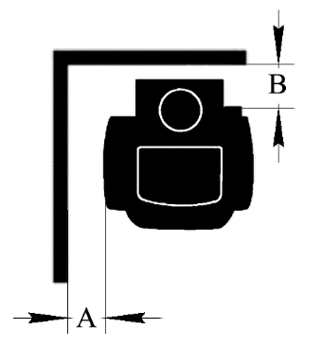 | 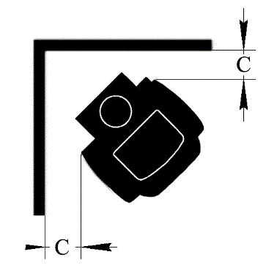 | 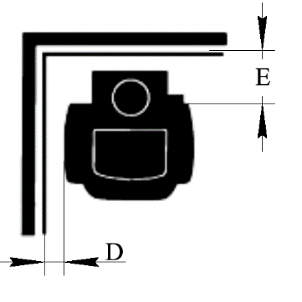 | 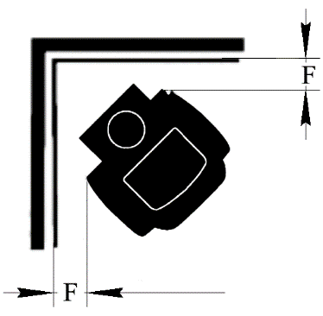
Верхний выход, тепловая изоляция сзади, тепловая изоляция соединительного элемента дымохода
и двухконтурный элемент соединения
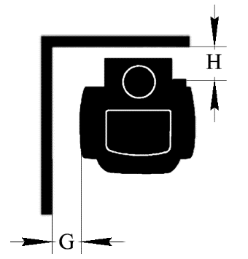 | 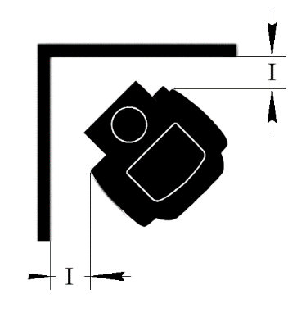 | 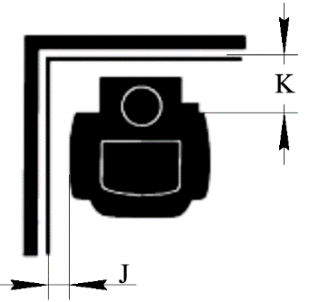 | 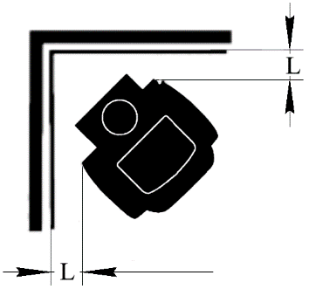
Выход сзади, тепловая изоляция сзади
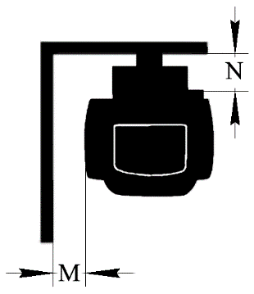 | – | 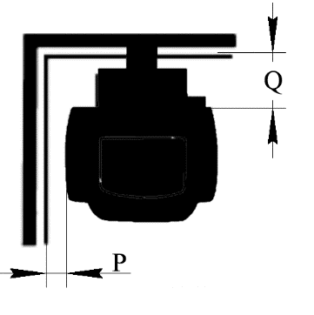 | –
УСТАНОВКУ ОТОПИТЕЛЬНОГО ПРИБОРА МОЖЕТ ОСУЩЕСТВЛЯТЬ ТОЛЬКО ЛИЦО ИЛИ ОРГАНИЗАЦИЯ, СПЕЦИАЛИЗИРУЮЩАЯСЯ В ЭТОЙ СФЕРЕ ДЕЯТЕЛЬНОСТИ. ЭТОТ ФАКТ ДОЛЖЕН БЫТЬ ЗАПИСАН В ГАРАНТИЙНОМ ТАЛОНЕ, В ИНОМ СЛУЧАЕ ГАРАНТИЯ УТРАЧИВАЕТСЯ.
7. ДРОВА
Используйте только сухие дрова надлежащего качества!
Учтите, что теплотворная способность древесины значительно сокращается, если она мокрая, т. к. большая часть тепла используется для испарения влаги, кроме того влага способствует появлению конденсата и загрязнению дымоходных труб.
Рекомендуется использовать дрова, влажность которых не превышает 20 %.
7.1 Сушка древесины
Влажное дерево не только плохо горит и усложняет розжиг, но и может привести к повреждению дымохода. Водяной пар переносит продукты конденсации, такие как серная кислота, метиловый спирт, смолы, которые дополнительно скапливаются на стенках дымохода и приводят к появлению коррозии. Также влажная древесина вызывает образование конденсата в топке и дымоходе после снижения температуры в печи.
Свежая древесина является плохим топливом. Большая часть тепла используется для испарения влаги, т. к. влажность молодого дерева без коры составляет около 75 %.
Для того, чтобы получить сухую древесину (влажность которой 15–20 %), необходимо подготовить ее в зимний период, нужной длины и с максимальным диаметром от 8 до 15 см. После чего оставьте древесину в месте, защищенном от влаги и имеющем вентиляцию, по крайне мере на 2 года.
Дрова следует сложить таким образом, чтобы обеспечить поступление воздуха между поленьями, тем самым вентилируя их для избавления от влаги.
7.2 Разрешенное / запрещенное топливо
Разрешенным топливом является древесина или древесные брикеты. Максимально можно закладывать от 2 до 3 поленьев единовременно. Длина полена должна составлять до 30.
Запрещается топить прибор только что срубленными или влажными дровами. Также запрещается использовать в качестве топлива следующие материалы: остатки угля, остатки коры, влажную древесину или лакированное дерево, пластмассу, материалы органического происхождения. Использование перечисленных запрещенных материалов приведет к отмене гарантии на прибор.
Бумагу и картон можно использовать только в качестве средства розжига! Не сжигайте бумажные изделия в топке прибора большими порциями.
Сжигать мусор ЗАПРЕЩЕНО, т. к. это может привести к поломке прибора и дымохода, наполнить помещение неприятным запахом, а самое главное нанести вред здоровью.
Дерево не является топливом, обеспечивающим непрерывную длительную работу устройства, и как следствие отопление в течение целой ночи невозможно.
КАТЕГОРИЧЕСКИ ЗАПРЕЩЕНО ИСПОЛЬЗОВАТЬ СЛЕДУЮЩИЕ МАТЕРИАЛЫ: ЗЕЛЕНОЕ ИЛИ ВЛАЖНОЕ ДЕРЕВО, ОКРАШЕННОЕ И СМАЗАННОЕ ДЕРЕВО, Ж/Д ШПАЛЫ, ФАНЕРУ, МДФ, ЛАМИНАТ И Т. П., А ТАКЖЕ КОКС И КАМЕННЫЙ УГОЛЬ.
ЗА ИСПОЛЬЗОВАНИЕ ВЫШЕПЕРЕЧИСЛЕННЫХ МАТЕРИАЛОВ И ВРЕД, КОТОРЫЙ ОНИ НАНЕСУТ ПРИБОРУ, ИМУЩЕСТВУ ИЛИ ЗДОРОВЬЮ, ПРОИЗВОДИТЕЛЬ НЕ НЕСЕТ ОТВЕТСТВЕННОСТЬ. ГАРАНТИЯ АВТОМАТИЧЕСКИ УТРАЧИВАЕТСЯ.

7.3 Предложение по выбору дров
Для того чтобы достигнуть оптимальной температуры и высокого КПД прибора, воспользуйтесь предоставленной таблицей качества древесины:
ТИП ДЕРЕВА | КАЧЕСТВО
ДУБ | ОТЛИЧНОЕ
ЯСЕНЬ | ОЧЕНЬ ХОРОШЕЕ
КЛЕН | ОЧЕНЬ ХОРОШЕЕ
БЕРЕЗА | ХОРОШЕЕ
ВЯЗ | ХОРОШЕЕ
ИВА | СРЕДНЕЕ
ЕЛЬ, СОСНА | СРЕДНЕЕ
ОЛЬХА | ПЛОХОЕ
ЛИСТВЕННИЦА | ПЛОХОЕ
ЛИПА | ОЧЕНЬ ПЛОХОЕ
ТОПОЛЬ | ОЧЕНЬ ПЛОХОЕ
ПРИМЕНЕНИЕ ИНОГО ТОПЛИВА, КРОМЕ ДРЕВЕСИНЫ, ВЛЕЧЕТ ЗА СОБОЙ ПОВРЕЖДЕНИЕ ТОПКИ И ПОТЕРЮ ГАРАНТИИ.
8. ЧИСТКА ПРИБОРА
Рекомендуется каждый день чистить топку от пепла. Не допускайте накапливания золы. Если золы накопится так много, что она будет касаться регулятора подачи воздуха, это приведет к уменьшению тяги и, следовательно, к угасанию огня в топке.
При чистке наружной поверхности прибора используйте мягкую губку, воду и чистящее средство, не имеющее в своем составе агрессивных и абразивных химических веществ, т. к. они могут повредить защитный слой термо краски. Не используйте химические вещества, содержащие растворитель.

8.1. Очистка дымохода

Правильный процесс розжига, использование рекомендуемого топлива в количествах, описанных в инструкции, правильное управление регуляторами тяги, достаточный объем необходимого воздуха в помещении, а также регулярная очистка топки, дымохода и труб, являются ключевыми условиями для правильной и долгосрочной работы прибора.
Устройство необходимо полностью очищать как минимум раз в год или каждый раз при необходимости (в случае плохой работы). Чистку прибора необходимо проводить исключительно тогда, когда он полностью охлажден.
Чистка дымохода должна проводиться как минимум два раза в год.
8.2. Очистка стекла
Благодаря наличию регулятора подачи воздуха на стекло, его загрязнение происходит значительно медленнее.
ВАЖНО: Стекло на дверце следует чистить чистящим средством только после полного охлаждения прибора. Не используйте абразивные вещества, т.к. они могут повредить поверхность стекла. После очистки стекла промойте его чистой водой и высушите.
РАЗБИТОЕ СТЕКЛО: Стекло способно выдерживать температуру до 700 °С и поэтому не должно подвергаться чрезмерным (более 700 °С) температурным воздействиям. Разбитие стекла может произойти из-за механического воздействия (удары, резкое закрытие дверцы и т.д.) Замена стекла не является гарантийным случаем.
Надеемся, что Вы хорошо ознакомились с правилами пользования и обслуживания прибора, и у Вас не возникнут проблемы при его использовании.
В СЛУЧАЕ ПОЯВЛЕНИЯ ЖАЛОБ ОБРАТИТЕСЬ К ПРОДАВЦУ ИЛИ ПРОИЗВОДИТЕЛЮ ПРИБОРА.

9. ПРОБЛЕМЫ И ИХ РЕШЕНИЕ
9.1. Проблемы при горении
– проверьте правильность подключения к дымоходу;
– проверьте соблюдение точных размеров дымохода для данного продукта;
– проверьте правильность изоляции дымохода и его работу в соответствии с действующими стандартами;
– дверца топки должна плотно закрываться.
9.2 Затруднения при розжиге
– откройте первичный регулятор подачи воздуха;
– используйте только сухую древесину;
– проветрите помещение, чтобы наполнить его достаточным количеством кислорода;
– дымоход должен подходить устройству, к которому он подключен.
9.3 Задымление
– проверьте, открыт ли первичный регулятор тяги;
– проверьте, нет ли пропусков в месте подключения дымохода и прибора;
– проверьте, может быть пепел забился в трубах;
– проверьте, достаточно ли поступающего воздуха;
– проверьте тягу в дымоходе;
– проверьте уплотнительные шнуры;
9.4 Загрязнение / плохая видимость
через стекло
– влажная древесина, используйте высушенную (максимальная влажность 20 %);
– неподходящее топливо (посмотрите разрешенные топливные материалы);
– слишком много топлива в топке.
– недостаточная тяга (посмотрите подключение к дымоходу);
– неправильная регуляция воздуха: при забитом вторичном воздухе, стекло загрязняется очень быстро.
9.5 Конденсация
Во время первого использования конденсация является нормальным явлением, т. к. встроенный материал может содержать влагу.
Если проблема повторяется, проверьте влажность древесины. Она должна соответствовать рекомендациям.
Дымоход не должен иметь дефектов и не должен чрезмерно быстро охлаждать выхлопные газы.
ВАЖНО ЗНАТЬ: при производстве прибора НЕ используются материалы, наносящие вред здоровью.
Производитель оставляет за собой право изменять внешний вид, размеры или саму модель продукта без предварительного уведомления покупателя. Данные изменения не ухудшают работу прибора.
10. БЕЗОПАСНОСТЬ
Установку прибора следует выполнить согласно юридическим и противопожарным нормативам, а также настоящей инструкции.
Во время эксплуатации устройства следует проявлять особенную осторожность: высокая температура устройства – риск ожога, поэтому для работы с устройством следует использовать защитные рукавицы.
Соблюдайте требуемые расстояния от находящихся в помещении легковоспламеняющихся предметов (искусственных материалов, мебели и т. д.). Не следует перегревать устройство. Рекомендуемый вес единовременно помещенного топлива в топку прибора - 4 кг. Легковоспламеняющиеся полы должны быть соответственно защищены (см. п. 4 инструкции).
Не подпускайте детей непосредственно к устройству: их присутствие у прибора возможно только под контролем взрослых.
Запрещается выполнение любых изменений конструкции прибора.
Следует применять заводские запчасти, доступные у дистрибьютора отопительных приборов Fireway.
При установке прибора следует обеспечить доступ к очистке устройства во время его будущего использования. Не гасить огонь в топке водой!
Рекомендуется 2 раза в год производить технический осмотр специалистом-печником.
Рекомендуется установка датчика угарного газа в помещении, где будет находиться обогревающее устройство.
Запрещается оставлять огонь без присмотра. Запрещается сушить предметы и одежду на поверхности прибора и в непосредственной близости от него.
Запрещается разжигание огня, если установка прибора не завершена. В случае возгорания сажи в топке прибора или дымоходе следует сообщить об этом в ближайшее отделение Пожарной Службы, а также печнику. До прибытия пожарных следует стараться погасить сажу порошковым огнетушителем, направляя поток прямо в дымоход. Каждый прибор должен иметь отдельный дымоход.
Применять рекомендуемое топливо.
Применять инструкцию по установке и обслуживанию.
11. РОЗЖИГ
ВАЖНО: при первом использовании прибора в воздухе будет ощущаться характерный запах, однако после короткого периода времени этот запах исчезнет. Тем не менее необходимо все равно обеспечить хорошую вентиляцию в помещении.
При первом розжиге предлагаем Вам использовать меньше топлива и нагревать помещение постепенно.
При первом розжиге необходимо соблюдать следующие условия:
1 Проверьте, достаточен ли приток воздуха в помещение, где установлен прибор.
2. Удалите все наклейки со стекла. При первом розжиге не переполняйте топку (закладывайте не больше половины количества топлива, указанного в руководстве) и поддерживайте горение в течении 6–10 часов, при этом регуляторы тяги не должны быть отворены полностью, как описывается в инструкции.
3. Повторяйте эти действия еще 4–5 раз.
4. В дальнейшем можно увеличить количество топлива и продлить время горения.
5. Во время первых розжигов не ставьте и не прислоняйте никакие предметы и материалы к окрашенным поверхностям прибора.
6. После выполнения всех условий, приведенные выше, Вы можете начать использовать свое устройство в соответствии с основной инструкцией.
Для розжига огня в топке предлагаем использовать маленькие куски древесины/щепки и бумагу.
ЗАПРЕЩЕНО ИСПОЛЬЗОВАТЬ ЖИДКИЕ ГОРЮЧИЕ МАТЕРИАЛЫ, ТАКИЕ КАК АЛКОГОЛЬ, БЕНЗИН, НЕФТЬ И Т. Д.
ЧРЕЗМЕРНОЕ КОЛИЧЕСТВО ТОПЛИВА И ВОЗДУХА МОГУТ ПРИВЕСТИ К ПОВРЕЖДЕНИЮ ПРИБОРА.
12. ЭКСПЛУАТАЦИЯ
В МЕЖСЕЗОНЬЕ
В межсезонье могут происходить резкие перепады температуры, поэтому выход дыма через дымоход бывает затруднен (эффект обратной тяги). В таком случае, чтобы предотвратить наполнение помещения вредными газами, следует чаще чистить прибор от накопления золы, класть меньшее количество топлива, увеличивать тягу воздуха с помощью регуляторов. Также стоит проверить герметичность связи прибора с дымоходом.
Для того чтобы полностью очистить топку, дымоходные трубы, дымоход необходимо закрыть дверцу топки и все регуляторы. Если планируете отключить прибор от дымохода, необходимо закрыть все его регуляторы и дверцу.
Чистка дымохода должна проводится как минимум два раза в год. Проверьте состояние уплотнений и при необходимости замените их. Если хотите сохранить эстетичный вид печи, важно защитить ее внутренние стенки, сделанные из чугуна, используя нейтральный вазелин.

13. РАСХОДНЫЕ МАТЕРИАЛЫ
Следующие части считаются расходным материалом и НЕ ПОКРЫВАЮТСЯ ГАРАНТИЕЙ:
– съемные чугунные элементы: поворотный колосник, а также вся футеровка из вермикулита и шамота (боковые внутренние стенки, задняя стенка, отбойник пламени, фронтальная защита) ;
– уплотнительные шнуры, стеклокерамика топочной дверки, краска, а также части с химическим покрытием (хромированные, никелированные, оцинкованные).
Гарантия не распространяется на повреждения, нанесенные в процессе неправильной установки, неправильного подключения, а также несоблюдения условий использования, описанных в руководстве пользователя, которое прилагается к продукту.

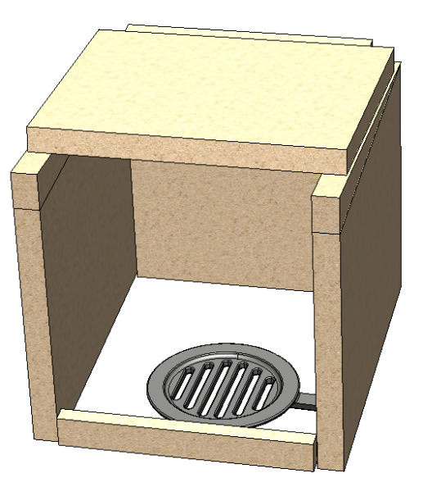

15. ПРАВИЛА ГАРАНТИИ
Гарантия на исправную работу отопительного прибора компании Fireway (за исключением расходных материалов) действует в течение 5 лет от даты покупки.
Покупка должна быть подтверждена печатью пункта розничной продажи (в руководстве, на чеке или накладной) и читаемой подписью продавца, а также печатью и подписью организации, устанавливающей прибор.
Гарантия включает бесплатный ремонт прибора в случае появления в гарантийный период производственных дефектов, выявленных при установке или в процессе эксплуатации устройства, а также при наличии производственного брака.
Гарантийный ремонт должен быть произведен в срок не позднее 14 рабочих дней с даты требования / претензии. Если устранение дефекта трудоемко либо связано с получением запчастей, это время может продлиться, о чем покупатель будет проинформирован.
О дефектах и повреждениях оборудования следует уведомлять письменно в пункте продажи, в котором была оформлена покупка. Покупатель обязан предъявить правильно заполненный гарантийный талон вместе с именной накладной либо фискальным чеком.
Гарантия не распространяется на неисправности или повреждения, возникшие в результате неправильной установки и эксплуатации устройства.
Гарантия распространяется только на приборы, установленные лицом или организацией, специализирующейся на такого рода деятельности.
Гарантия не распространяется на случаи повреждения прибора и / или расходных материалов в результате:
– применения иного топлива (не древесины);
– заливки прибора водой;
– сильного разжигания огня в не разогревшейся топке;
– механических повреждений;
– неправильного хранения;
– коррозии – прибор следует защищать от влажности;
– несоответствующей тяги дымохода;
– дефектов, возникших в процессе транспортировки.
ВНИМАНИЕ! При отсутствии штампа продавца или отметки о дате продажи, срок гарантии исчисляется с даты выпуска прибора.
Любые повреждения, возникшие в результате неправильной установки, использования либо хранения оборудования, а также других причин, не связанных с производителем, могут быть исправлены только за счет Покупателя прибора.
Гарантия выдается на оборудование, закупленное и установленное на территории РФ.
Вопросы, не затронутые в настоящей гарантии, регулируются нормами Гражданского законодательства Российской Федерации.
ВНИМАНИЕ! ПРИ НЕСОБЛЮДЕНИИ ИНСТРУКЦИИ ПРОИЗВОДИТЕЛЬ НЕ НЕСЕТ НИКАКОЙ ОТВЕТСТВЕННОСТИ! ВНЕСЕНИЕ ИЗМЕНЕНИЙ В КОНСТРУКЦИЮ ПРИБОРА НЕ ДОПУСКАЮТСЯ!
Подача ПРЕТЕНЗИИ производителю
Для этого Вам необходимо связаться с продавцом и выполнить следующие действия:
1. Прислать читаемое фото шильды со штрих кодом изделия.
2. Прислать фото с заполненным гарантийным талоном. Должны быть заполнены графы:
– модель (серийный номер);
– дата продажи и печать организации;
– дата монтажа и печать организации.
3. Описать дефект своими словами.
4. Прислать фото / видео, подтверждающие наличие дефекта:
– общий вид изделия (обязательно);
– фото/видео дефекта.
5. Написать свои требования по урегулированию претензии.
6. Получить подтверждение, что Ваше сообщение получено.

ГАРАНТИЙНЫЙ ТАЛОН
Гарантия (за исключением расходных материалов) предоставляется на срок 5 лет с даты приобретения прибора и покрывает любые скрытые производственные дефекты, выявленные во время эксплуатации.
Условия предоставления гарантии – это соблюдение инструкции по установке и эксплуатации прибора перечисленных в настоящем руководстве.

СВИДЕТЕЛЬСТВО ПРОДАЖИ
Дата продажи | ______________________________________________________________
Модель  (серийный номер) | ______________________________________________________________
Продавец  (организация) | ______________________________________________________________
Покупатель  (подпись) | ______________________________________________________________
М. П.  (организации) | ______________________________________________________________
СВИДЕТЕЛЬСТВО УСТАНОВКИ
Дата установки | _____________________________________________________________
Печник  (организация) | _____________________________________________________________
Владелец  (подпись) | _____________________________________________________________
М.П.  (организации) | _____________________________________________________________
СЕРВИСНОЕ ОБСЛУЖИВАНИЕ
Замечания | Дата | Подпись

